# ВСР 1

### Информационные агентства и их ресурсы в России

**Название и год основания:** СМИ «Фонтанка», создано в 2000 г.

**Скриншот сайта:**

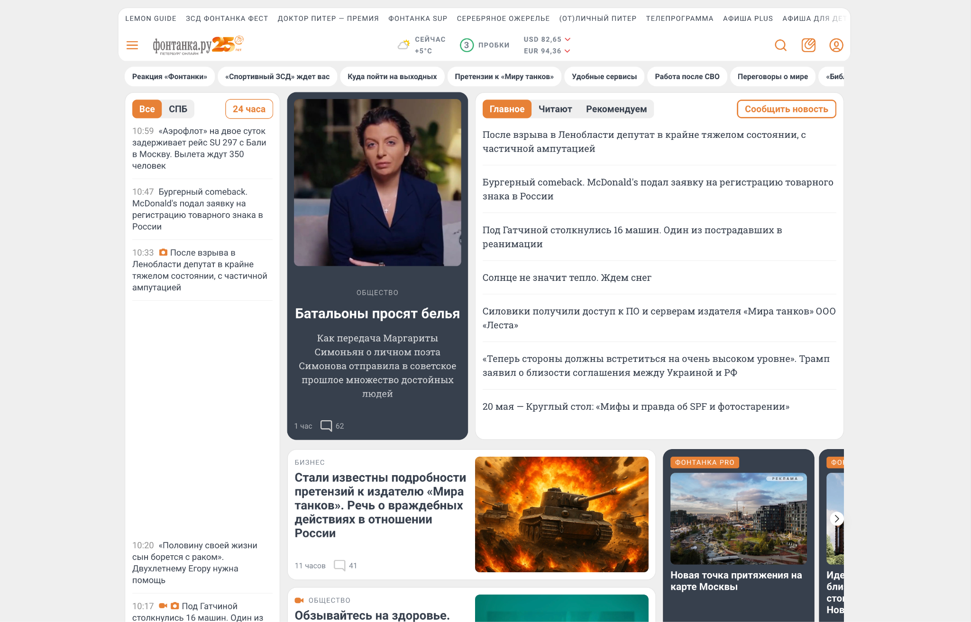

**Цель и задачи агентства:** предоставление независимой информации о событиях в России и за рубежом, освещение политических, социальных, культурных и спортивных тем.

**Основные направления деятельности:**

* Региональная повестка
* Расследования
* Аналитика
* Новостная лента
* Авто
* Афиша+
* Бизнес
* Бизнес-трибуна
* Видео
* Викторины «Фонтанки»
* Власть
* Город
* Доброе дело
* ЖКХ
* Недвижимость
* Образ жизни
* Общество
* Особое мнение
* Подкасты
* Происшествия
* Спорт
* Строительство
* Технологии
* Туризм
* Финансы
* Финляндия
* Фонтанка SUP
* Фото

**Ключевые тематики:** информационные, политические, социальные, культурные и спортивные.

**Возрастной рейтинг:** 18+

**Руководство:** главный редактор – Горшков Александр Львович

**Регистрационные данные:**

* Орган регистрации: Федеральная служба по надзору в сфере связи, информационных технологий и массовых коммуникаций
* Номер свидетельства: ЭЛ № ФС 77 – 66333
* Дата регистрации: 14.07.2016

**Структура сайта:** разделение на рубрики и темы, ежедневная лента последних новостей, разделение на петербургские и общероссийские материалы; оформлен как новостной блог с возможностью комментирования.

**Источники информации:** пресс-релизы, собственные расследования, интервью.

**Оценка качества:** сайт регулярно публикует актуальные сведения о Санкт-Петербурге, а также охватывает всероссийские и зарубежные новости.

**Присутствие в социальных сетях:**

* YouTube: <https://www.youtube.com/@fontankaRU>
* ВКонтакте: <https://vk.com/fontanka>
* Одноклассники: <https://ok.ru/group/52680605237396>

**Общее впечатление:** отзывы аудитории варьируются от положительных до критических в зависимости от ожиданий. Дизайн приятный, навигация интуитивная, есть официальные страницы в ключевых российских соцсетях. Подача публицистическая, направлена на сильное эмоциональное воздействие.